**문제 A: 달구의 카드게임**

첫번째 시도 : 숫자 카드의 모든 조합을 만들고, 카드가 들어올 때마다 업데이트

* 시간초과(O(2^n) & O(n^2)

두번째 시도 : binary search를 이용해 차이를 구하고, 카드에 값이 있는지 확인

* 시간초과(O(nlogn))

세번째 시도 : 누적합을 이용한 reachable 요소 설정

작은 요소들부터 하나씩 추가해나가면 대략적인 coverage를 알 수 있다고 판단.

만들어둔 test case(K=10, n=[1,3,5]에서 correctness를 보장하지 못했으나 time complexity를 O(n)으로 줄였다는 점이 출제 의도에 부합한다고 판단

**문제 B: 달구의 음식점**

Kruskal algorithm : greedy algorithm을 이용하여 minimum spanning tree를 찾는 방법

테이블 사이의 거리가 weight의 역할을 하고, 테이블을 node의 역할을 한다고 생각할 때, 모든 테이블에 음식을 배달할 수 있도록 하기 위해서는 spanning tree를 만들어야 한다고 판단

로봇의 메모리가 한정되어있다는 점은 spanning tree 중에서도 minimum이 되어야 함을 의미한다고 판단

따라서 받은 입력을 통해 그래프를 만들고, Kruskal algorithm을 이용하도록 설계

**문제 C: 부족 전쟁**

부족 A의 입장에서 적들이 가장 많이 오는 경로를 끊어야 한다. 적들이 건너오는 다리의 길이를 weight로, 거점을 node로 생각하였다.  
문제에서 요구하는 바는 ‘최소한의 폭약’ 즉, 거점A와 거점B 사이의 연결이 끊어질 때까지 폭약을 사용할 때 minimum sum of weight라고 생각하였다.(min cut)

이는 Max-flow Min-cut theorem에 의해 max flow와 동일하므로 Ford-Fulkerson algorithm을 사용하는 방향으로 구성하였다.

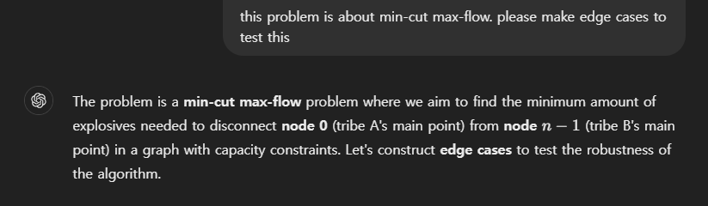

GPT4o 모델을 통해 edge case를 생성하였으며, 주요 포인트는 K 이상의 다리 길이를 갖는 부분을 min cut에서 제외하는 것이었다. Min cut은 node를 서로 다른 집합으로 나누기 위해서 잘라야 하는 edge들 중 가장 weight 값의 합이 작은 것이다. 따라서 어느 하나의 edge라도 min cut에서 제외되는 순간 두 집합이 연결되기에 -1이 return 되도록 하였다.

참조 사이트 : [백준] 간선 끊어가기 2

**문제 D: 달구의 장애물**

N*N 좌표를 그래프라고 생각하고, 선을 edge들이라고 생각하였다. 그리고 각각의 weight는 모두 1로 동일하다고 설정하였다.

C의 알고리즘을 그대로 옮겨온 경우, test case에서 위와 같이 점 주위 모든 edge를 잘라버리는 방식으로 작동하였다.